|  |
| --- |
| Министерство науки и высшего образования Российской Федерации |
| федеральное государственное бюджетное образовательное учреждение высшего образования |
| "Российский экономический университет имени Г.В. Плеханова" |
| **МОСКОВСКИЙ  ПРИБОРОСТРОИТЕЛЬНЫЙ ТЕХНИКУМ** |

ПМ 01 Разработка программного обеспечения для компьютерных систем

**Специальность: 09.02.07 «Информационные системы и программирование»**

Квалификация: программист

|  |  |
| --- | --- |
| Выполнил студент: | Проверил преподаватель: |
| Группы П50-4-21 | Пахомов Д. А. |
| Игошев Р.В. | «__»___________ 2024 года |
| «__» ______ 2024 год | Оценка: _________ |
|  |  |

**ОГЛАВЛЕНИЕ**

ПРАКТИЧЕСКАЯ РАБОТА №1 3

# ПРАКТИЧЕСКАЯ РАБОТА №1

Тема: Крестики-нолики

Цель работы: научиться базовым функциям языка программирования Dart, узнать структуру кода, создать консольную игру крестики-нолики.

Для начала следует импортировать пакеты ЯП Dart и создать начальную функцию, в которой будут настройки игры и запуск функции ее начала.

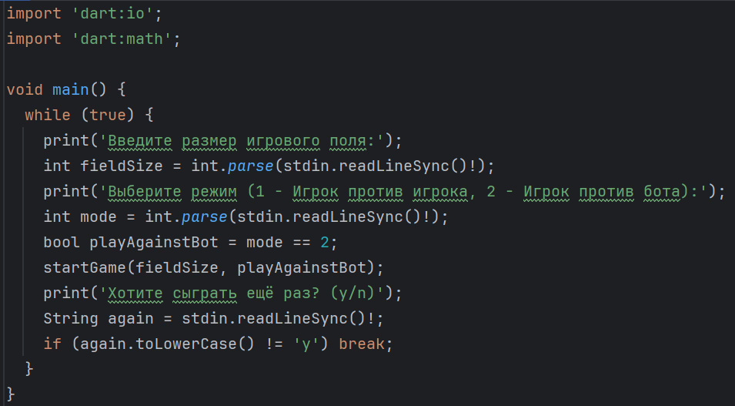

Рисунок 1 – Импорт библиотек и начальная функция

Далее необходимо реализовать саму функцию старта игры, в которой будет цикл из ввода хода и вызова функций отрисовки поля и проверки победителя.

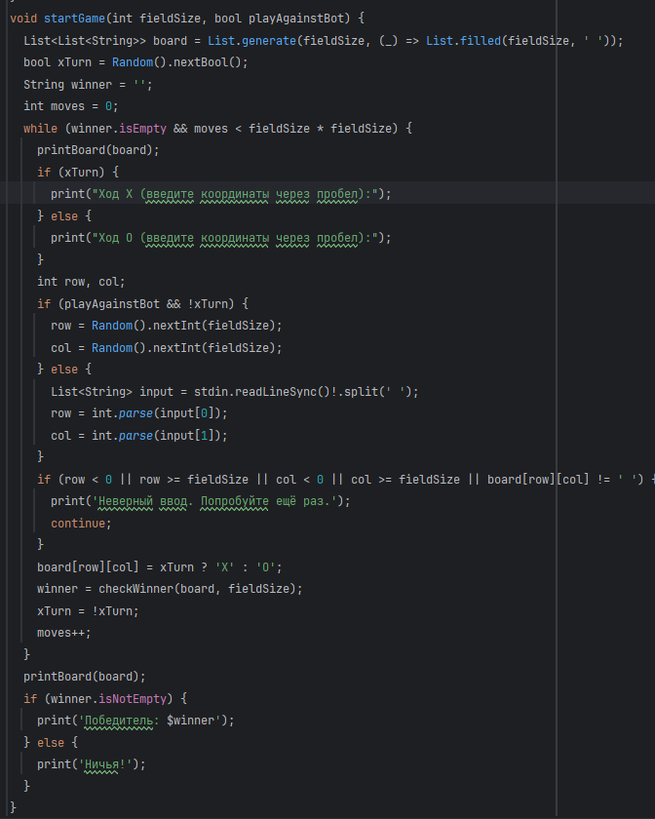

Рисунок 2 – Функция начала игры и цикл процесса в ней

Также необходимо реализовать функции отрисовки поля в консоли, а также проверки победителя по прямым линиям и диагоналям.

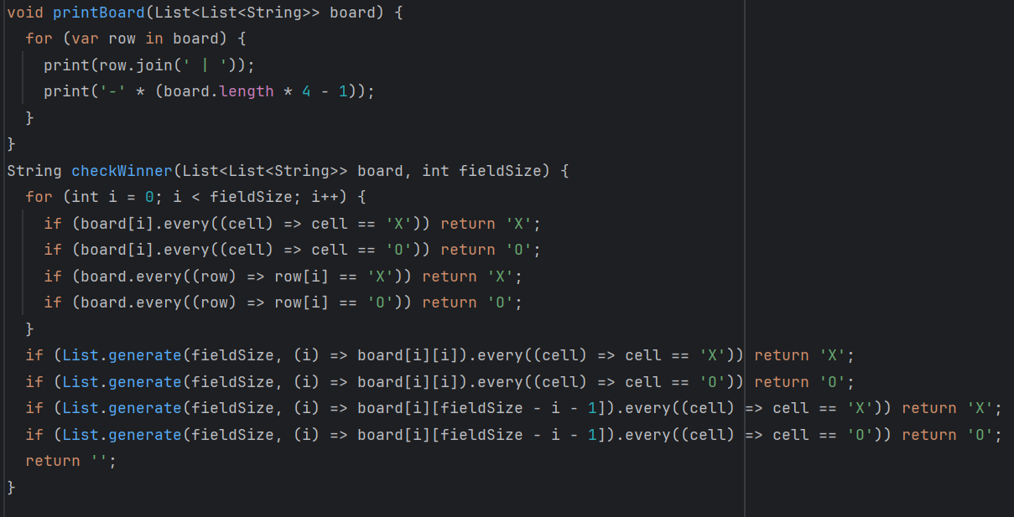

Рисунок 3 – Функции отрисовки поля и проверки победителей

Вывод: научились базовым функциям языка программирования Dart, узнали структуру кода, создали консольную игру крестики-нолики.

ПРАКТИЧЕСКАЯ РАБОТА №2

Тема: Codewars

Цель работы: закрепить навыки работы с языком программирования Dart, решив задачи на платформе Codewars.

Всего за время выполнения работы было решено 11 задач сложностью 8-6 kyu. Код решения вместе с выполненными тестами и блок-схема каждой задачи расположены ниже на изображениях.

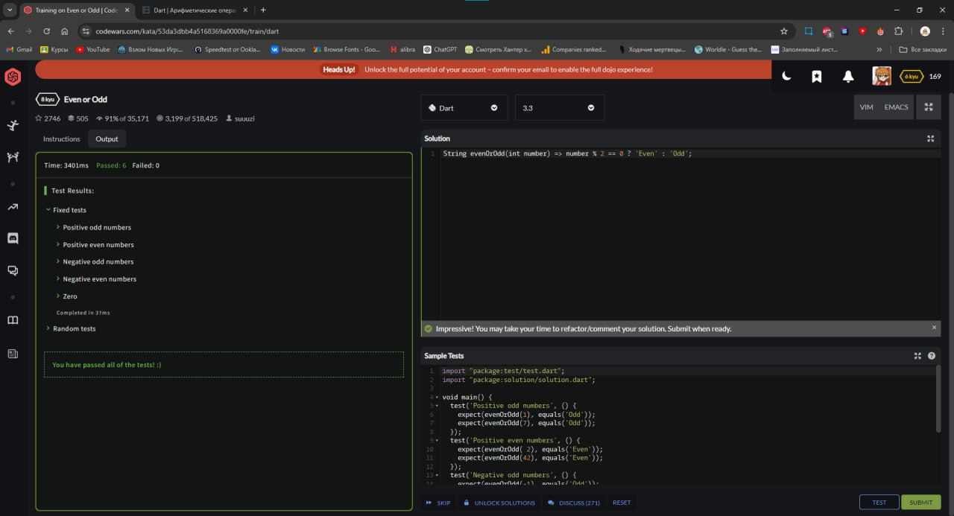

Рисунок 4 – Задача 1

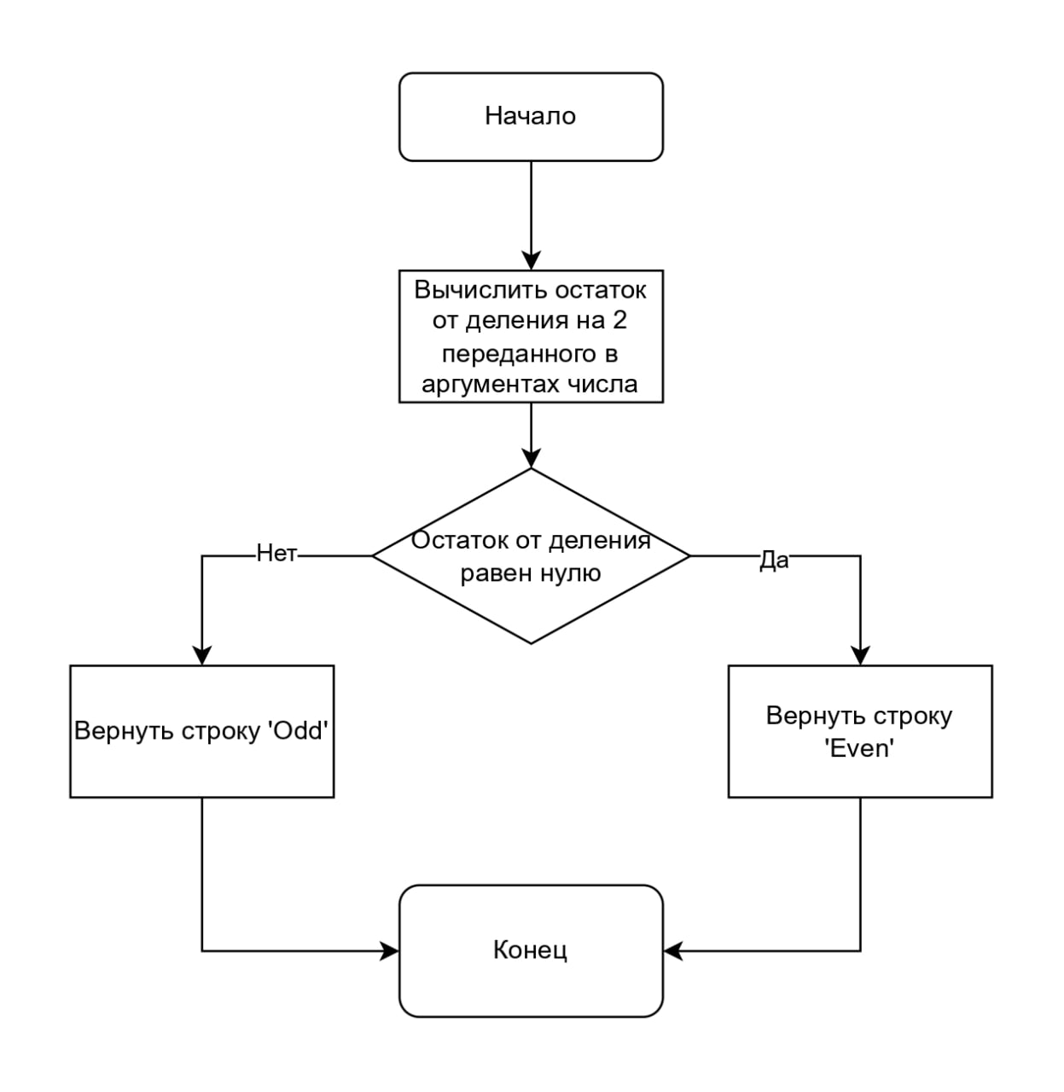

Рисунок 5 – Блок-схема задачи 1

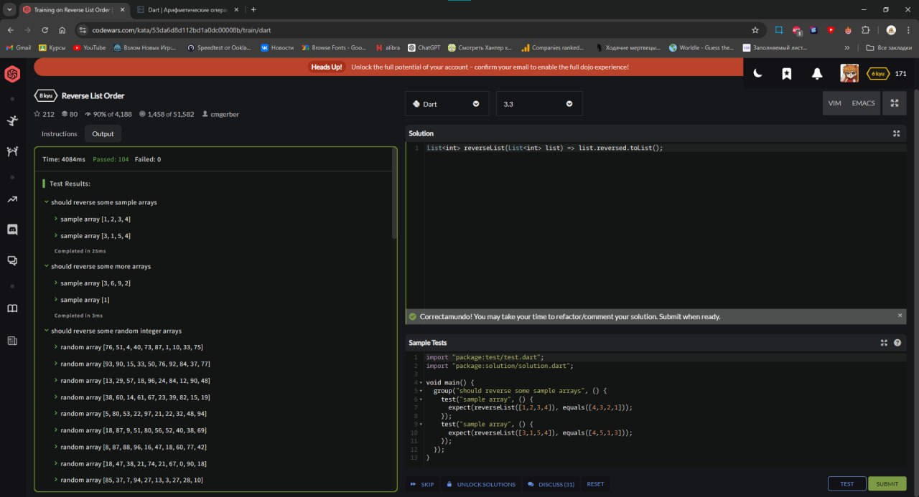

Рисунок 6 – Задача 2

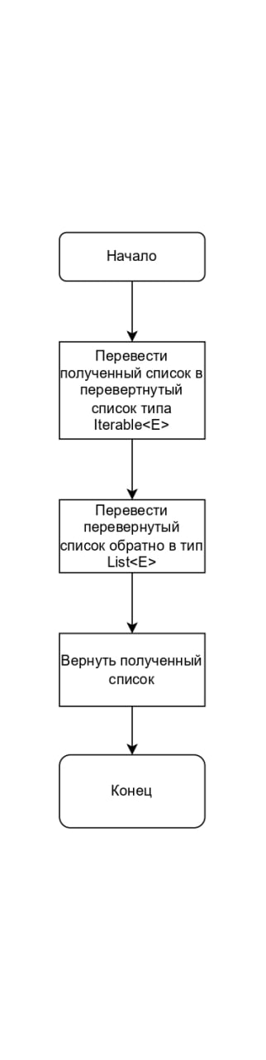

Рисунок 7 - Блок-схема задачи 2

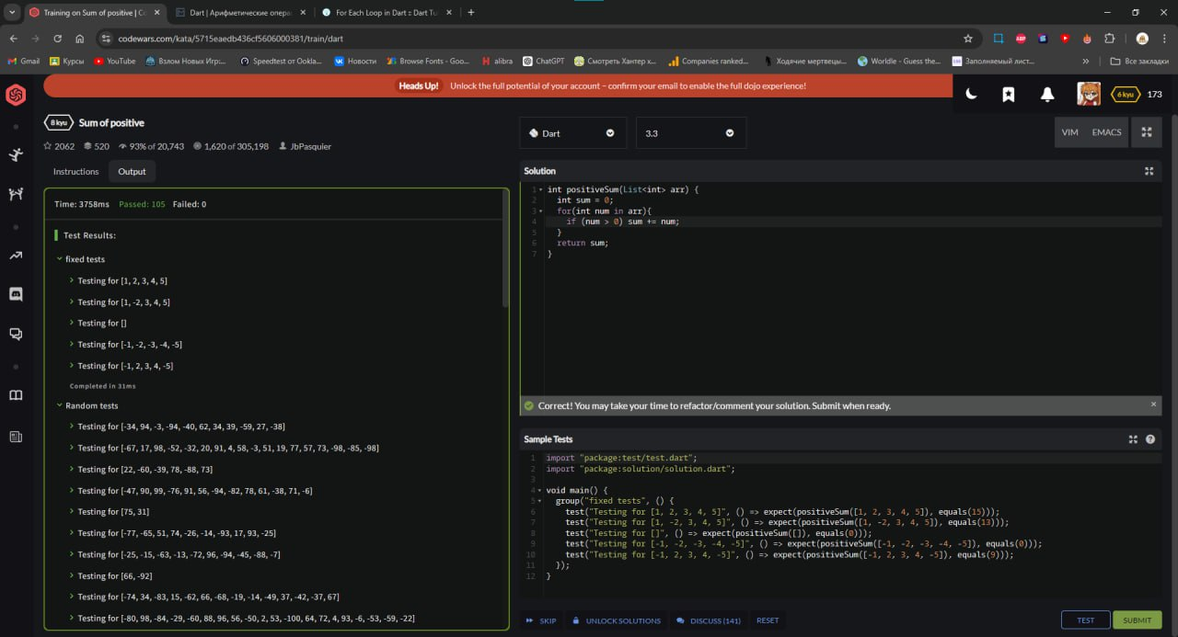

Рисунок 8 – Задача 3

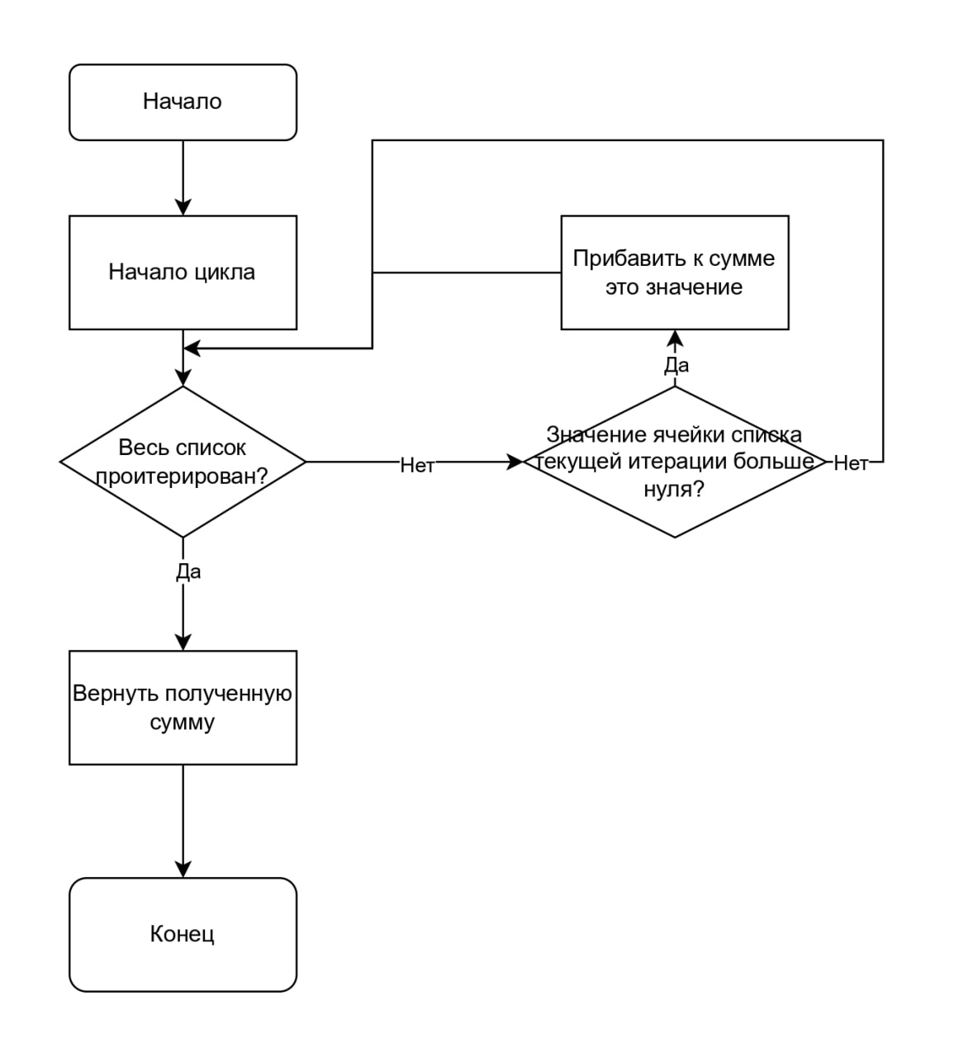

Рисунок 9 - Блок-схема задачи 3

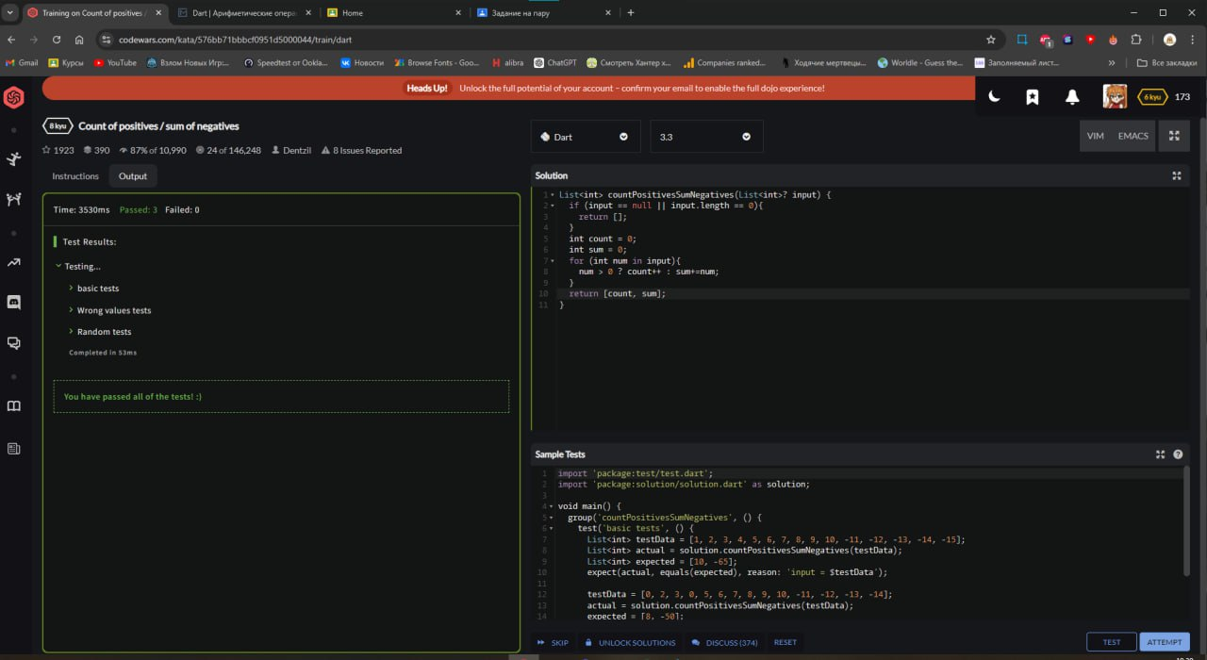

Рисунок 10 – Задача 4

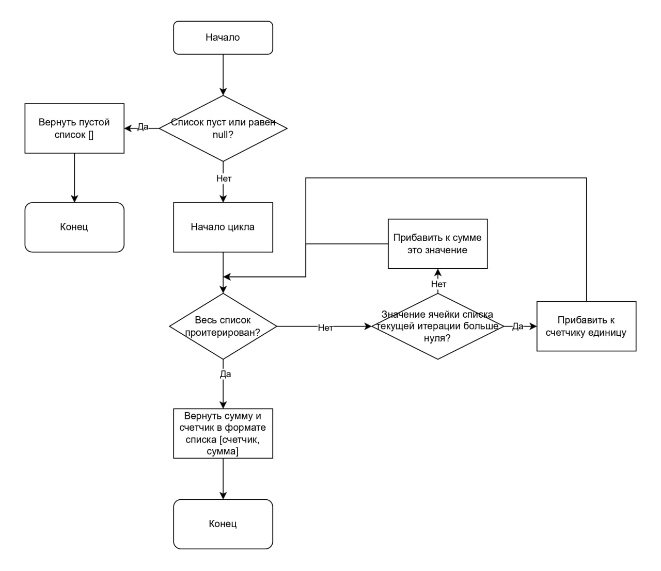

Рисунок 11 - Блок-схема задачи 4

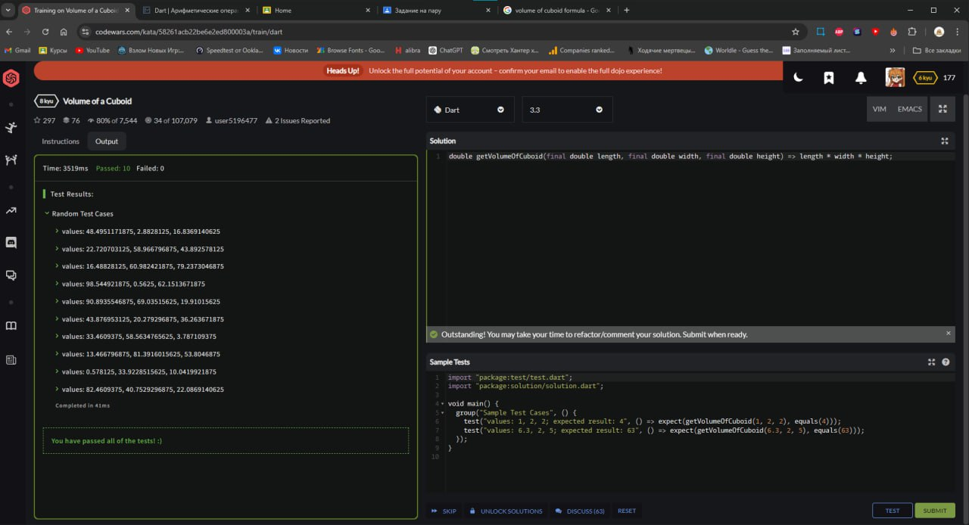

Рисунок 12 – Задача 5

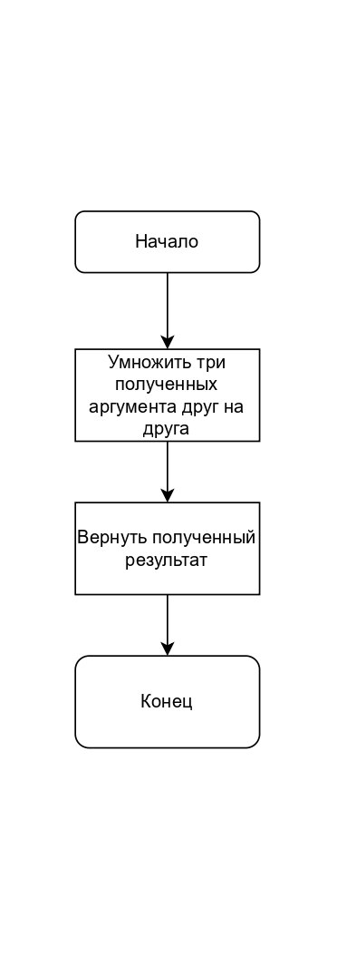

Рисунок 13 - Блок-схема задачи 5

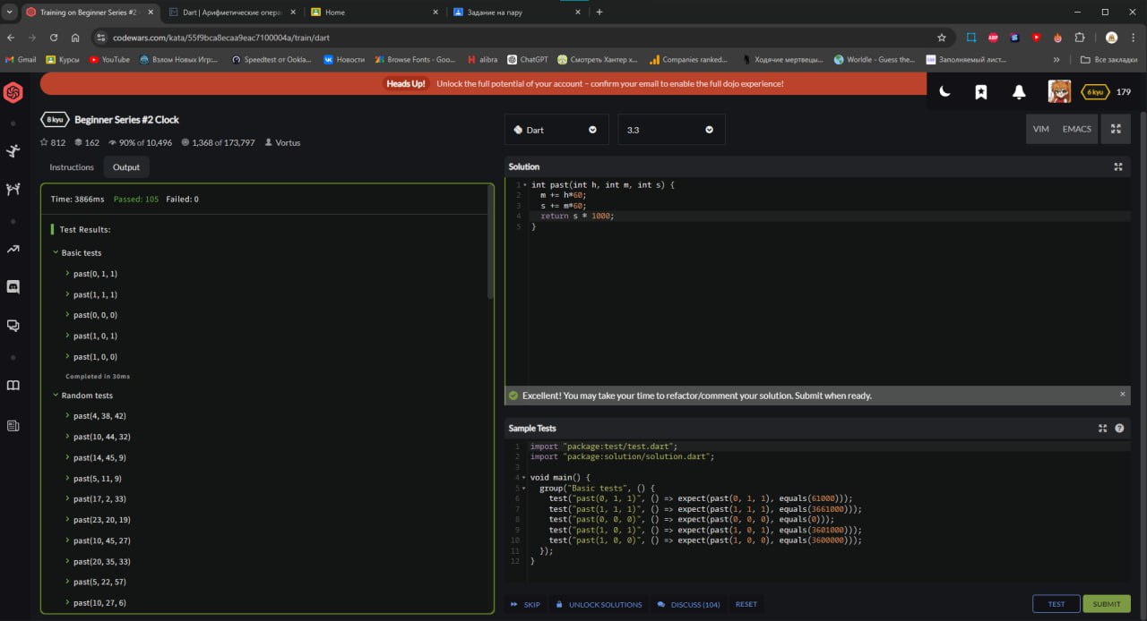

Рисунок 14 – Задача 6

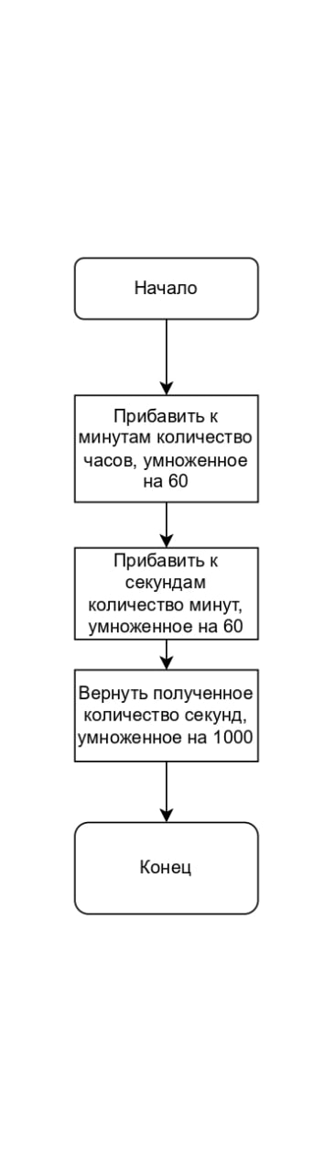

Рисунок 15 - Блок-схема задачи 6

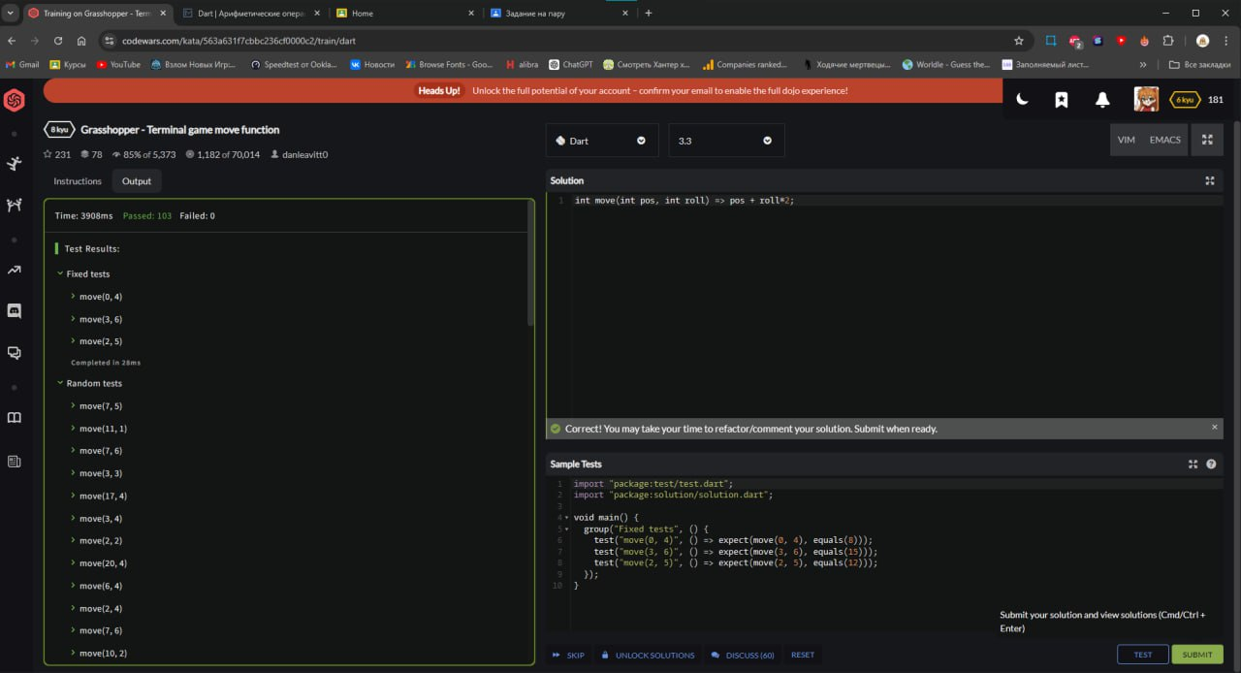

Рисунок 16 – Задача 7

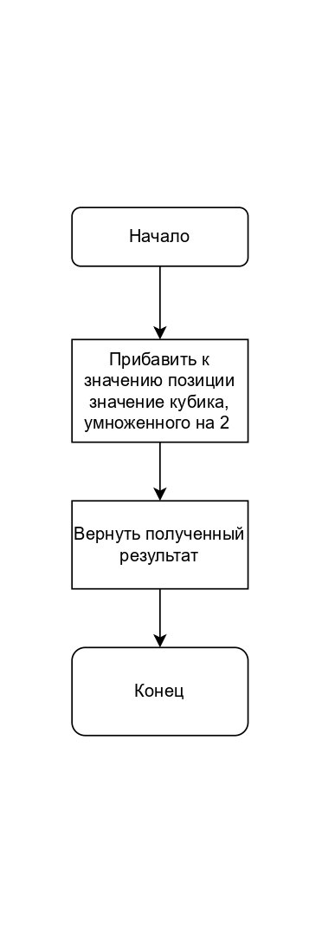

Рисунок 17 - Блок-схема задачи 7

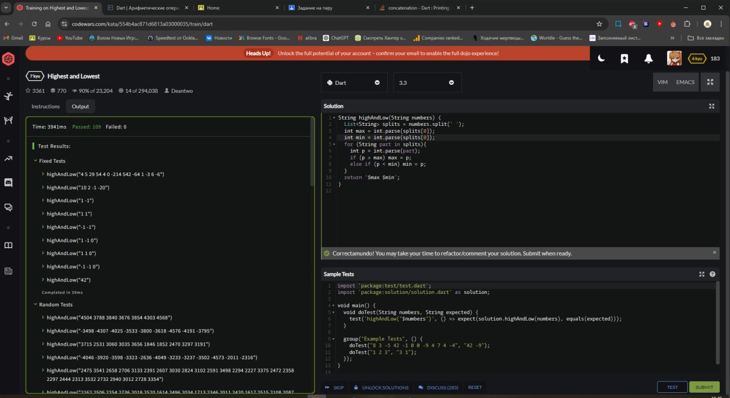

Рисунок 18 – Задача 8

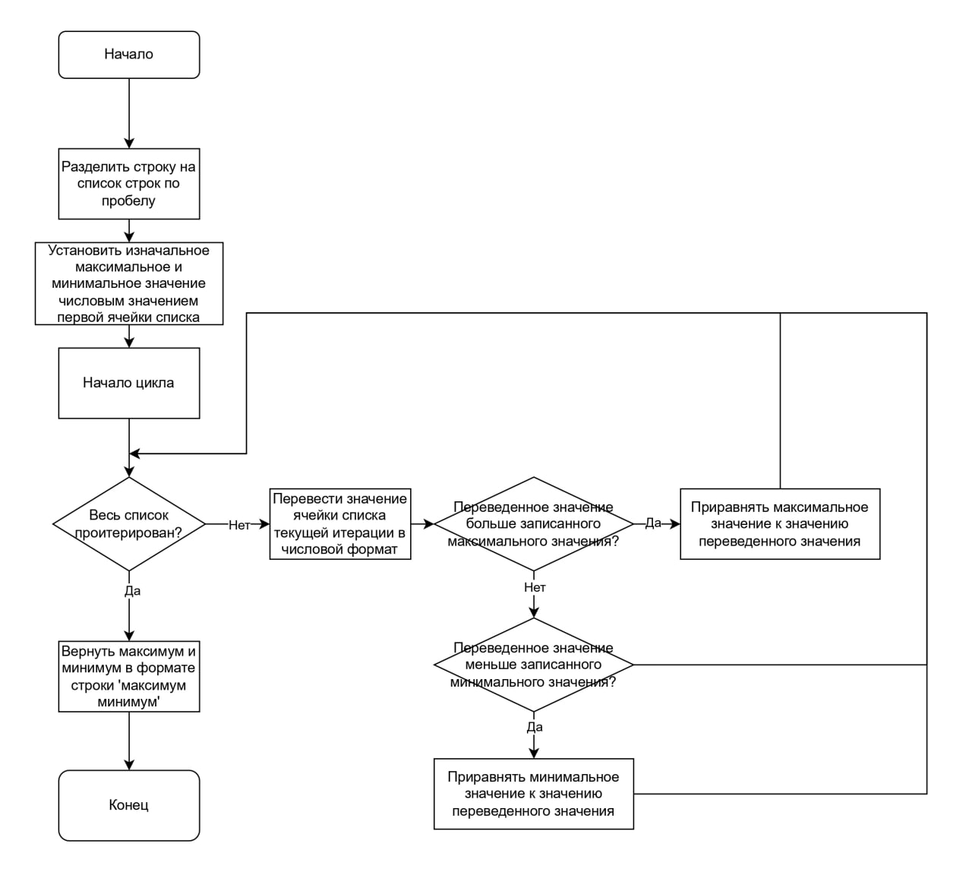

Рисунок 19 - Блок-схема задачи 8

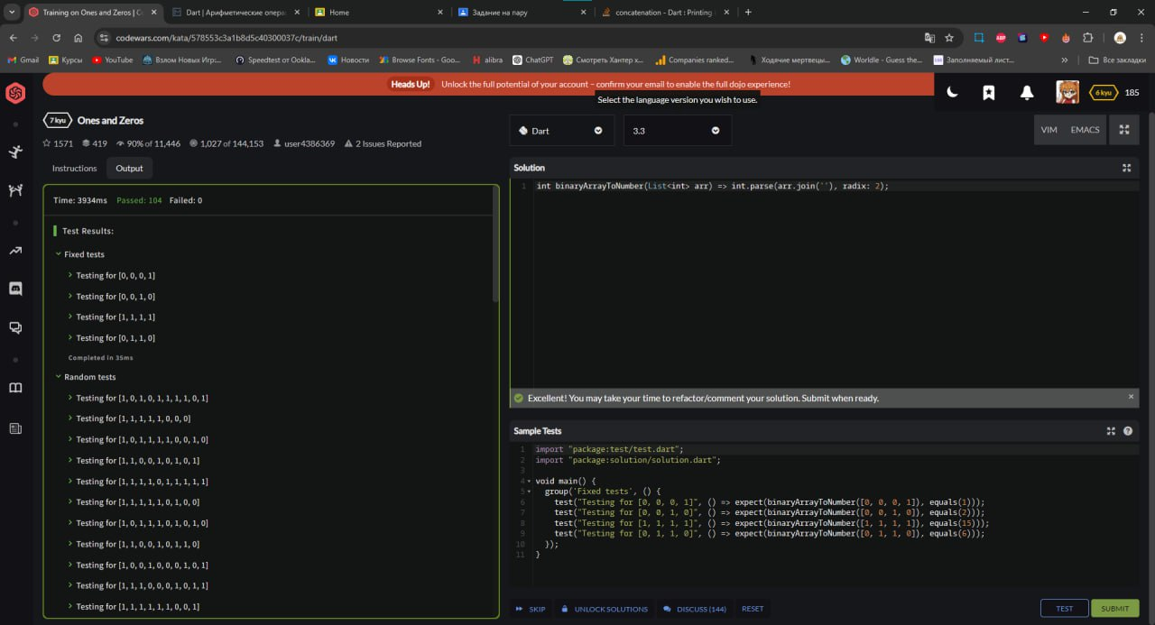

Рисунок 20 – Задача 9

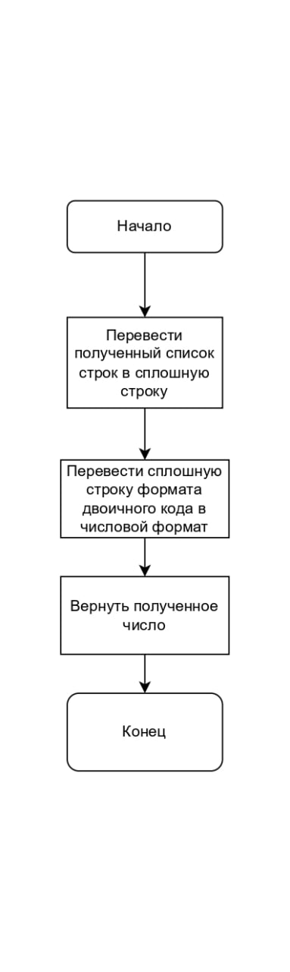

Рисунок 21 - Блок-схема задачи 9

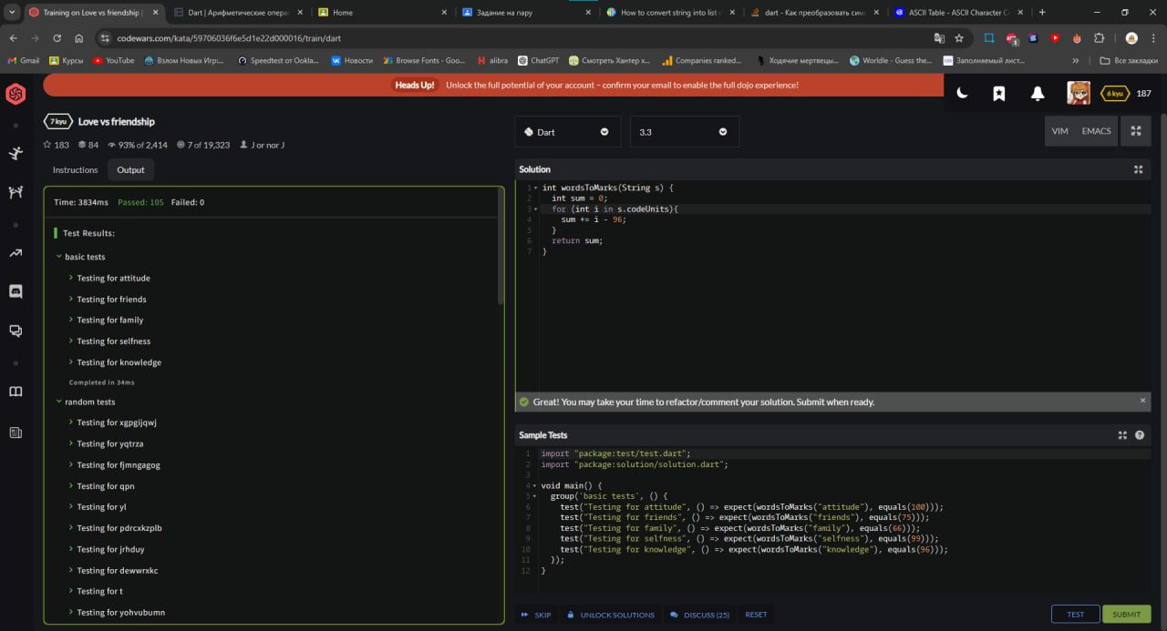

Рисунок 22 – Задача 10

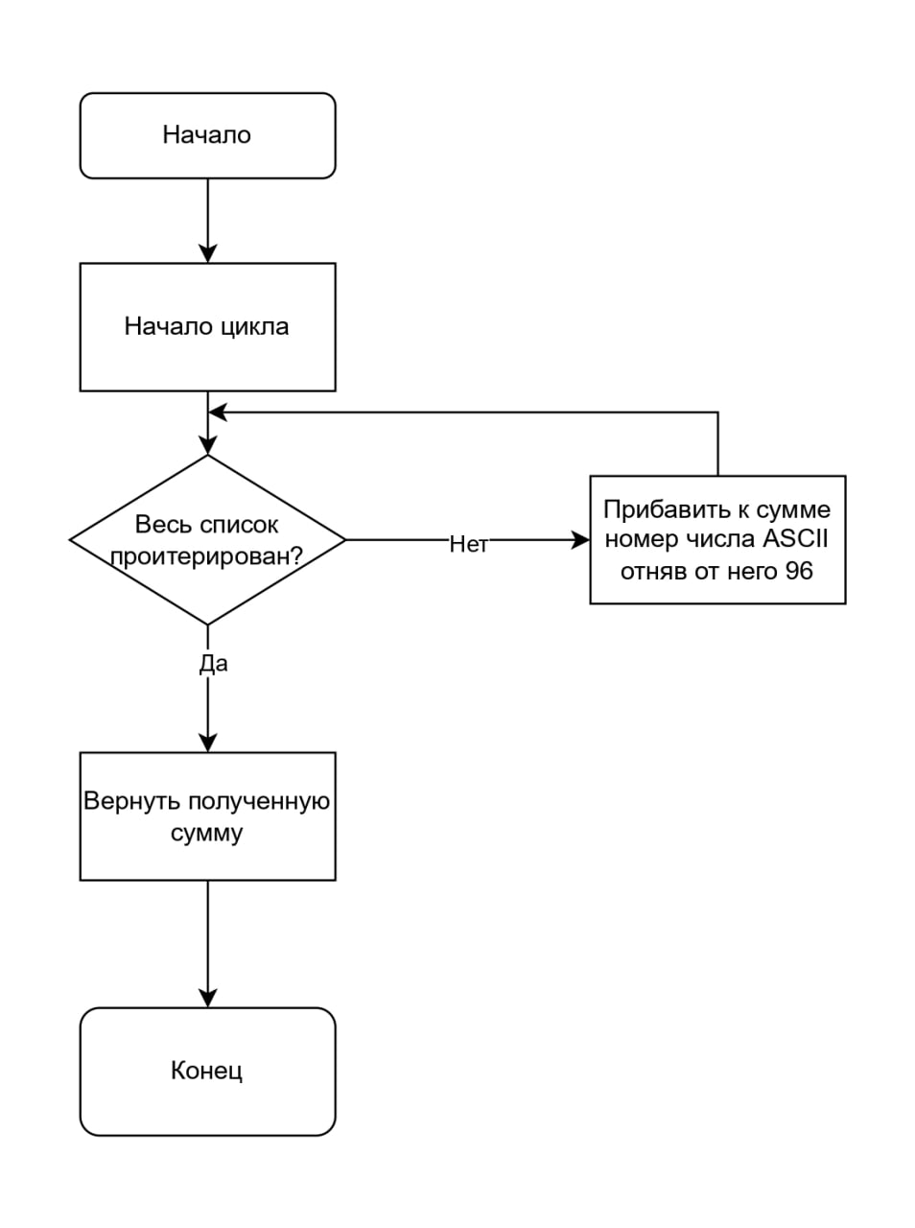

Рисунок 23 - Блок-схема задачи 10

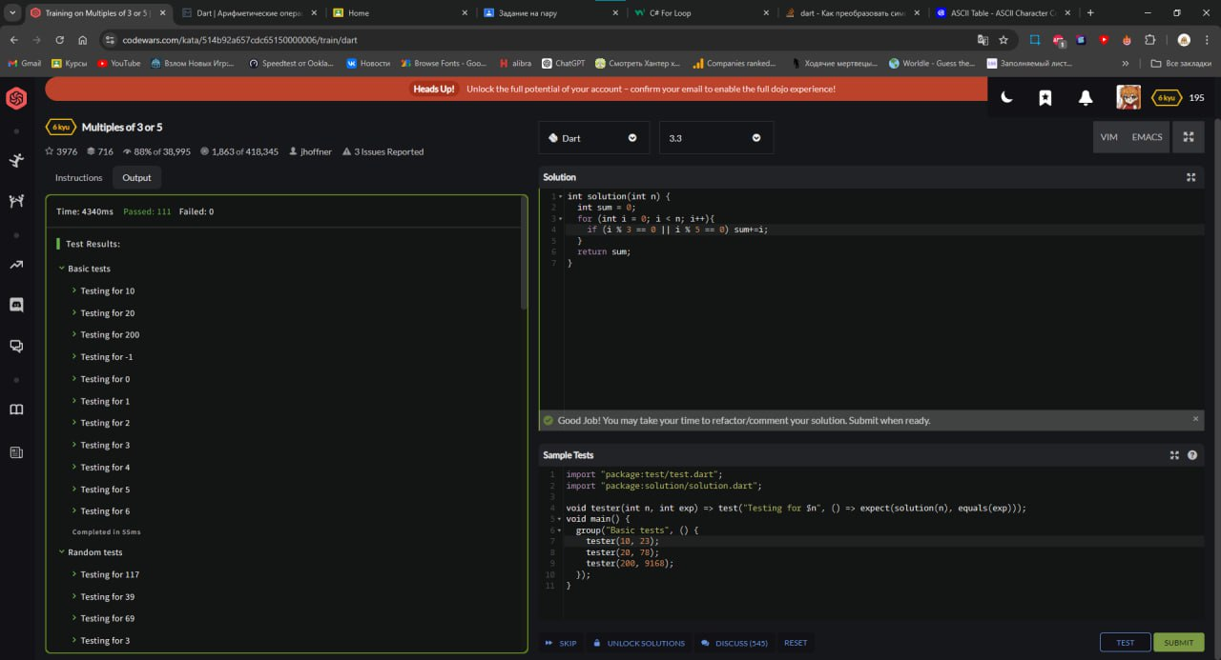

Рисунок 24 – Задача 11

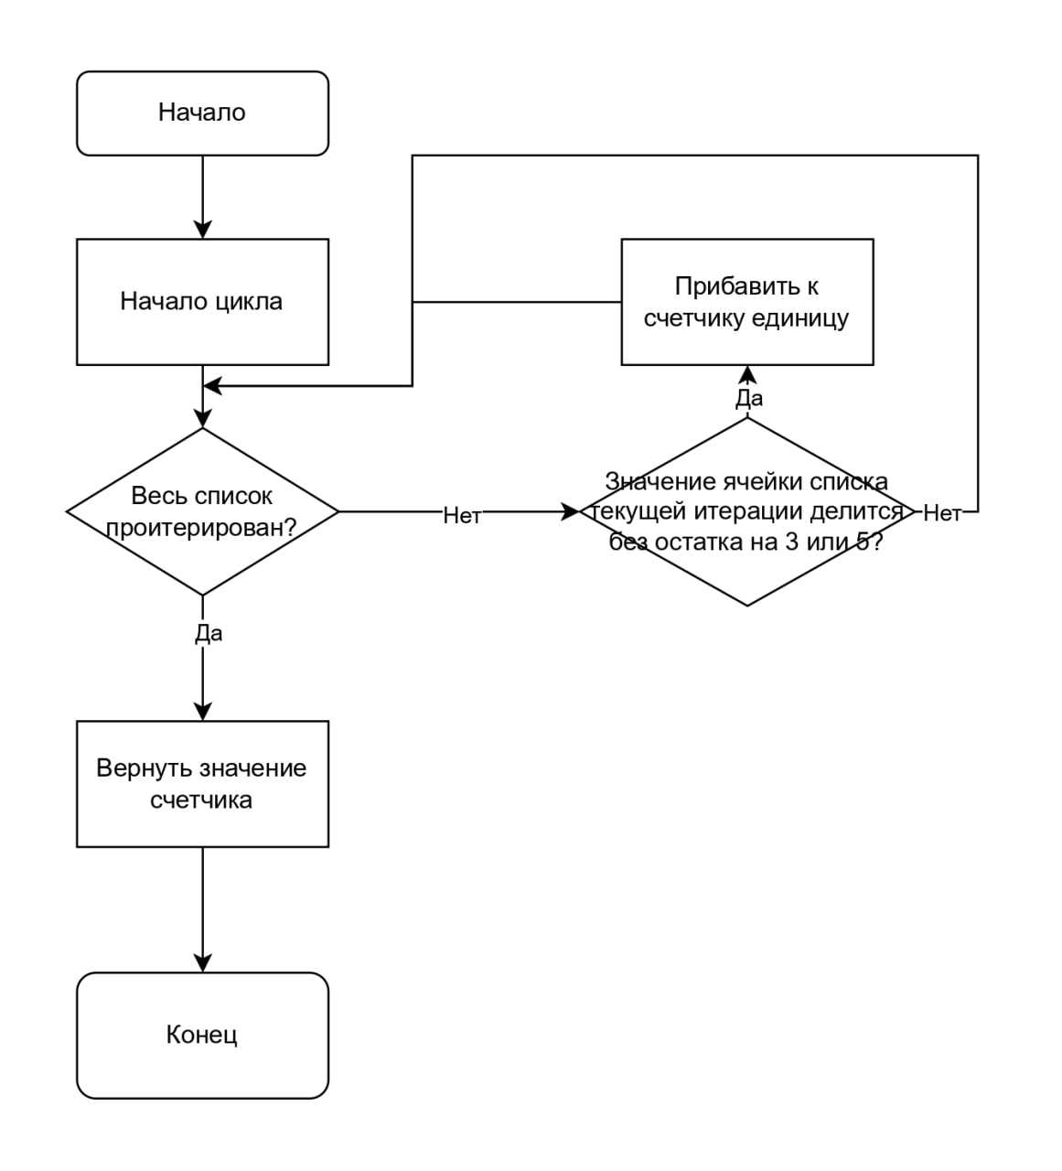

Рисунок 25 - Блок-схема задачи 11

Вывод: закрепили навыки работы с языком программирования Dart, решив задачи на платформе Codewars.